Памятка по использованию функции
выборочной загрузки электронных документов в Оперативный архив

Дата редакции: 10.04.2006

- Вход в систему. На банковской страничке перейти по ссылке "Оперативный архив".
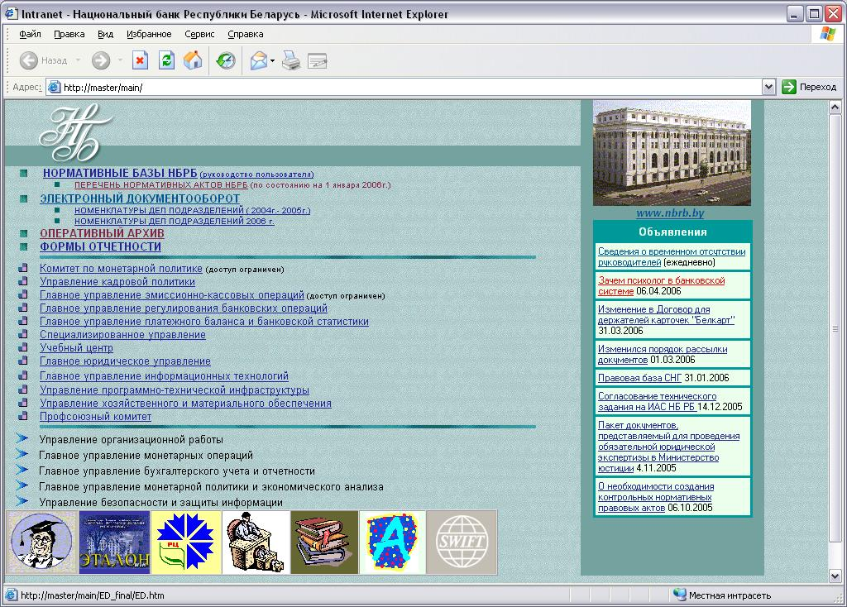

- Выбрать пункт меню "Помещение в архив".
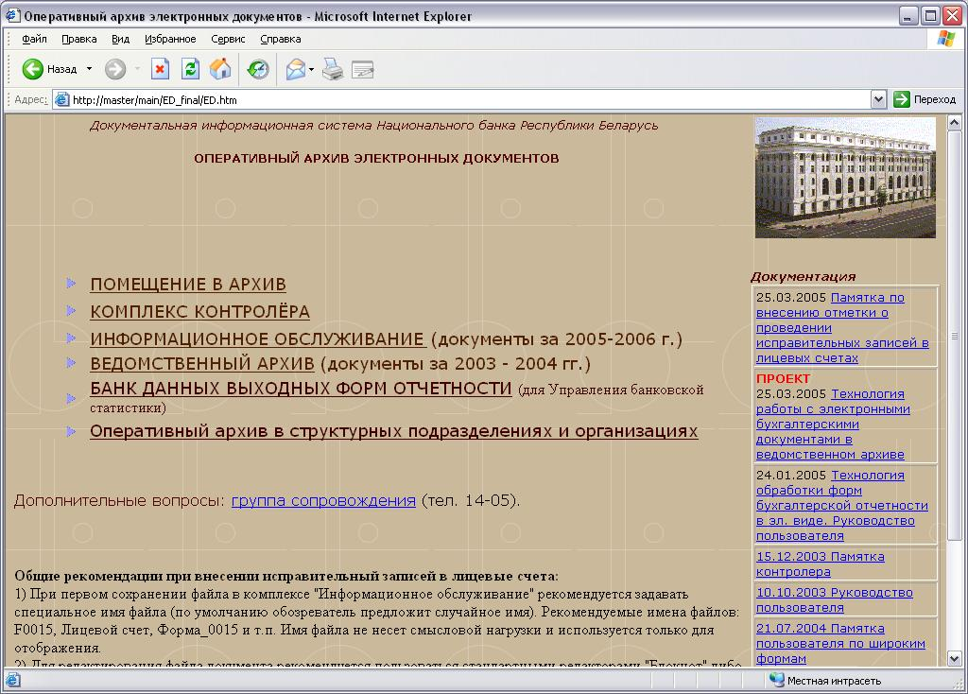

- Зайти в систему пользователем, которым обычно осуществляется загрузка документов (например, kpadm для форм АБС УОР).

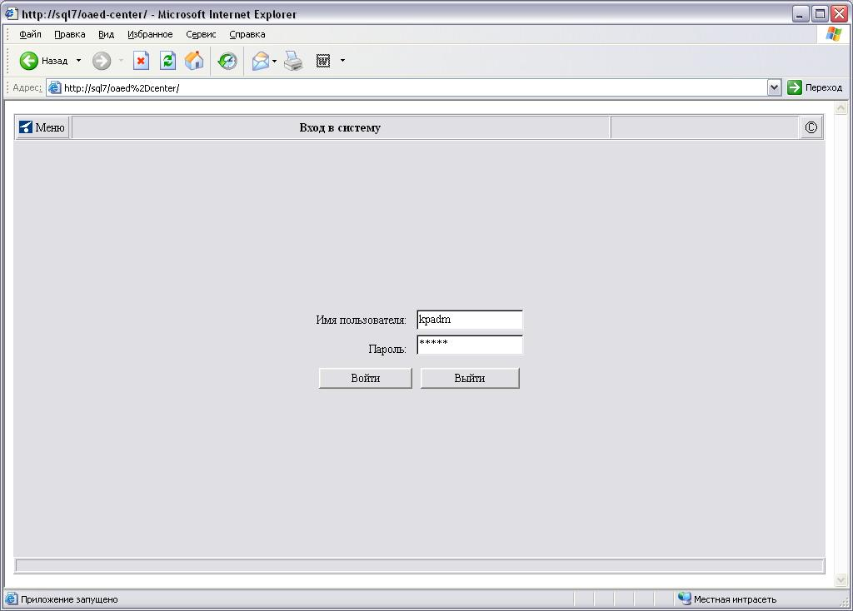

- Выбрать пункт "Перевыдача электронных документов". Нажать "Перейти" или клавишу "Ввод".
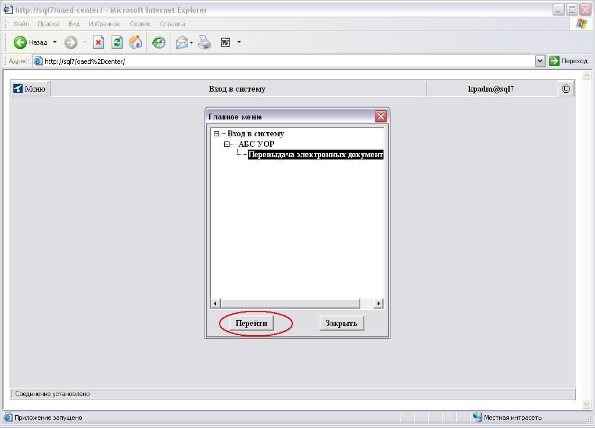
- Указать формат и файл с документами. Нажать "Дальше". Будет осуществлен разбор указанного файла, создадутся электронные документы.

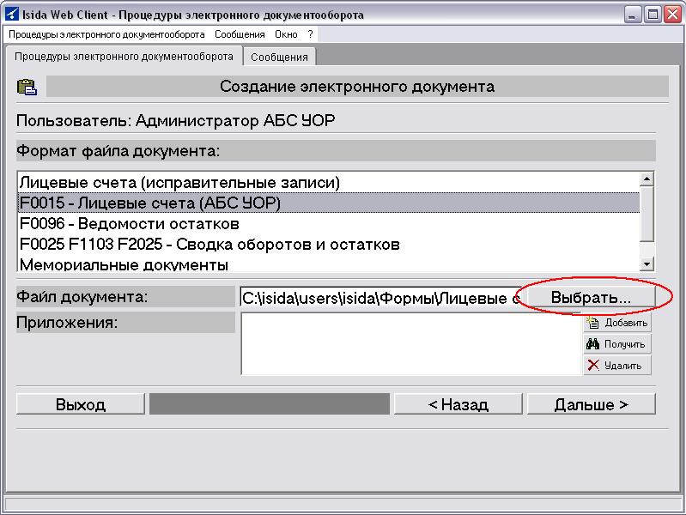

- После разбора указанного файла отобразится список созданных документов. Список разделен на порции по 20 документов. Для перехода между порциями служат специальные кнопки.
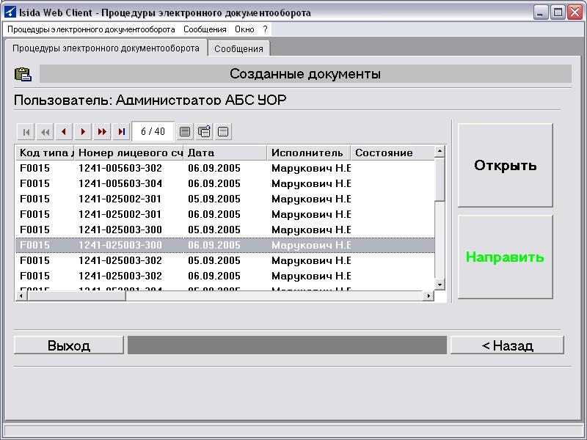
Переход между порциями
Номер текущего документа в списке /
Всего документов в списке

- Необходимо выделить документы, которые будут направлены по маршруту. Способы выделения:
  - Курсор серым цветом отмечает текущий документ. Можно правильно позиционировать курсор и нажать кнопку "Направить".
  - Удерживая клавишу Shift выделить курсором последовательную группу документов (она выделиться синим цветом), и затем нажать кнопку "Направить".
  - Удерживая клавишу Ctrl выделить мышью произвольную группу документов (документы не обязательно следуют подряд). Группа выделится синим цветом. Нажать кнопку "Направить".
  - Выделить все документы: для этого воспользоваться кнопку "Выделить все" на верхней панели инструментов.

- После нажатия кнопки "Направить" выбранные документы поступят исполнителям на обработку. Работа завершается нажатием кнопки "Выход" и закрытием браузера. При этом оставшиеся документы будут удалены.

